TRƯỜNG ĐẠI HỌC CÔNG NGHIỆP THỰC PHẨM TP.HCM

KHOA CÔNG NGHỆ THÔNG TIN

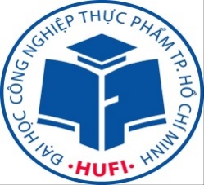

ĐỒ ÁN

Đề Tài:

PHÂN LOẠI VĂN BẢN VỚI THUẬT TOÁN SVM

Phạm Tuấn Tài - 2001181302

Đỗ Minh Trí – 2001180141

Nguyễn Võ Minh Nhật – 2001181237

TP.HCM, tháng.../2020